# LEGUMINOSAS PEIXE

O Programa de Nutrição para Mulheres, Bebês e Crianças (WIC) de Massachusetts está mudando

**Unid. antiga: pacote/lata Nova unid.: libra (LB) Unid. antiga: lata Nova unid.: onças (OZ)**

a forma como alguns alimentos são fornecidos. Com base nas novas regras do pacote de alimentos, essas mudanças oferecerão mais opções, variedade e flexibilidade na hora de comprar. Para alguns alimentos do WIC, as

## DICA DE COMPRA

Se seus benefícios indicarem **1 LB de pasta de amendoim, feijão seco ou enlatado**, você pode comprar:

## DICA DE COMPRA

Se seus benefícios indicarem **30 OZ de peixe**, você pode comprar:

famílias poderão escolher na loja, sem precisar decidir com antecedência com a equipe do WIC. Veja os detalhes abaixo!

**OU OU**

**Black Black**

**Beans Eyed**

**Peas**

**Red**

**Kidney Chickpeas**

**Beans OU**

Para mais dicas de compras e para ver todas as marcas autorizadas, consulte o Guia de Alimentos

## UM (1)

pote

## UM (1)

pacote

## QUATRO (4)

latas**\***

## SEIS (6)

de 5 OZ

## QUATRO (4) +

de 3,75 OZ

## TRÊS (3)

de 5 OZ

Aprovados do WIC ou o app WIC Shopper.

**OU** qualquer combinação até atingir o valor do benefício

**\***Para cada lata comprada, 0,25 LB será deduzida do seu saldo de benefícios.

**OU** qualquer combinação até atingir o valor do benefício para atum, salmão e sardinha

# QUEIJO GRÃOS/PÃO INTEGRAIS SUCO

**Unid. antiga: pacote Nova unid.: onças (OZ)**

**Unid. antiga: pacote Nova unid.: onças (OZ)**

**Unid. antiga: lata/garrafa Nova unid.: recipiente (CNT)**

## DICA DE COMPRA

Se seus benefícios indicarem **16 OZ de queijo**, você pode comprar:

## DICA DE COMPRA

Se seus benefícios indicarem **32 OZ de pão de trigo integral/grãos integrais**, você pode comprar:

## DICA DE COMPRA

Se seus benefícios indicam **1 CNT (recipiente) de suco integral de fruta**, você pode comprar:

**OU OU OU OU**

## DOIS (2)

de 8 OZ

## UM (1)

de 12 OZ

## UM (1)

de 16 OZ

## UM (1)

de 16 OZ

**+**

## UM (1)

de 16 OZ

## UM (1)

de 20 OZ

## UM (1)

de 12 OZ

**+**

## UMA (1)

lata congelada de 12 OZ

## UMA (1)

garrafa de 64 OZ

**OU** qualquer combinação até atingir o valor do benefício

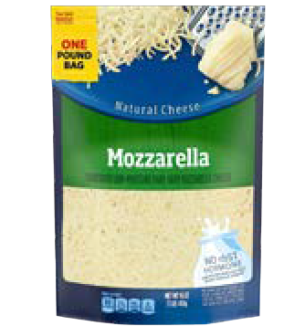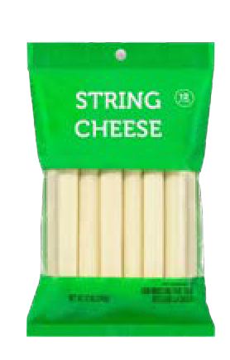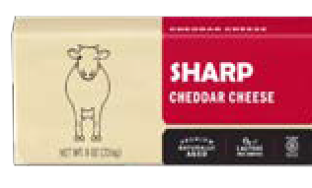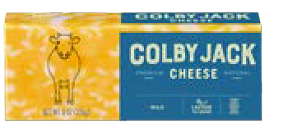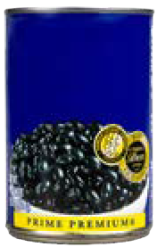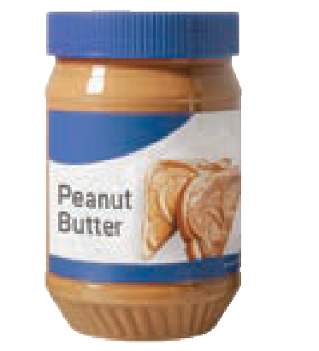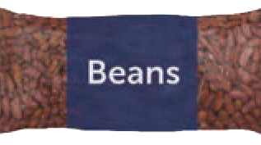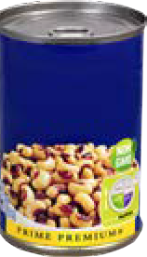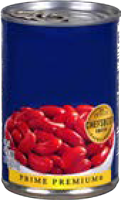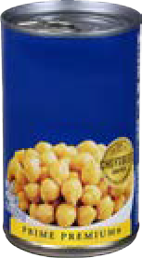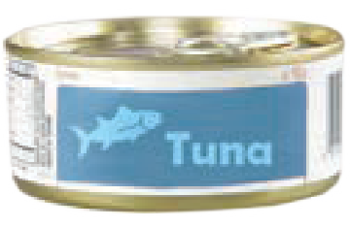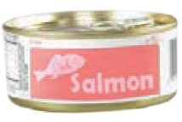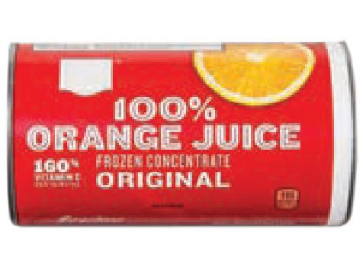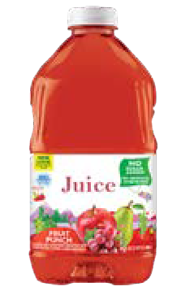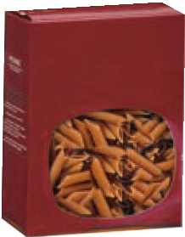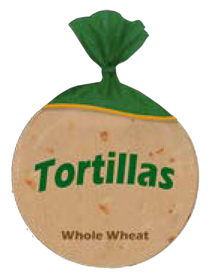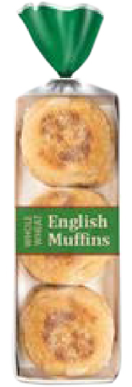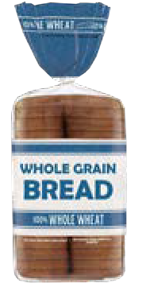

**OU** qualquer combinação até atingir o valor do benefício

**OU** qualquer combinação até atingir o valor do benefício

# IOGURTE

**Iogurte semidesnatado pode ser comprado para crianças menores de 2 anos a partir da vigência dessas mudanças.**

## DICA DE COMPRA

Se seus benefícios indicam **32 OZ de iogurte integral/ semidesnatado**, você pode comprar:

**FRUTAS E VEGETAIS PARA BEBÊS**

**Unid. antiga: pote Nova unid.: onças (OZ)**

## DICA DE COMPRA

Se seus benefícios indicarem **128 OZ de frutas e legumes para bebês**, você pode comprar:

[**www.mass.gov/wic**](http://www.mass.gov/wic)

**NOVAS MUDANÇAS NOS BENEFÍCIOS WIC**

**OU OU OU**

## UM (1)

iogurte integral de 32 OZ

## UM (1)

iogurte semidesnatado de 32 OZ

**TRINTA E DUAS (32)**

de 4 OZ

**TRINTA E DUAS (32)**

embalagens duplas de 2 OZ

**DEZESSEIS (16)**

embalagens duplas de 4 OZ

**OU** qualquer combinação até atingir o valor do benefício

**LEITE DE SOJA/ORIGEM VEGETAL**

**Unid. antiga: meio galão/quart Nova unid.: recipiente (CNT)**

**OU** qualquer combinação até atingir o valor do benefício

# CARNES PARA BEBÊS

**Unid. antiga: pote Nova unid.: onças (OZ)**

## DICA DE COMPRA

Se seus benefícios indicam **2 CNT de leite de soja/ origem vegetal**, você pode comprar:

**OU**

## DICA DE COMPRA

Se seus benefícios indicarem **40 OZ de carnes para bebês**, você pode comprar:

Se tiver dúvidas ou precisar de mais informações,

entre em contato com o programa WIC local ou ligue para 1-800-WIC-1007.

Portuguese

## DOIS (2)

meio galões 64 OZ

## QUATRO (4)

quarts de 32 OZ

## DEZESSEIS (16)

de 2,5 OZ

**@MassWIC**

**OU** qualquer combinação até atingir o valor do benefício

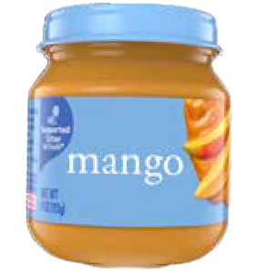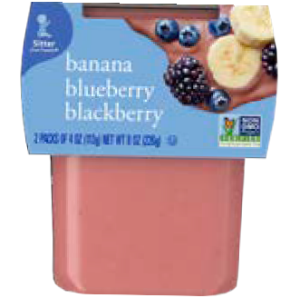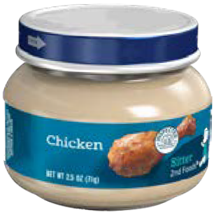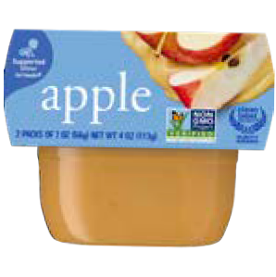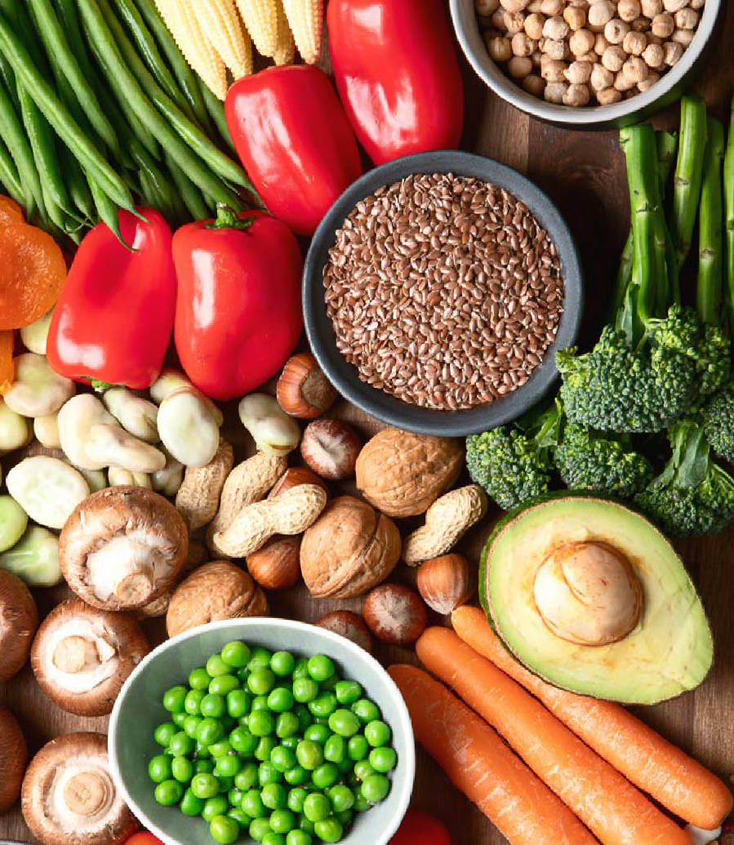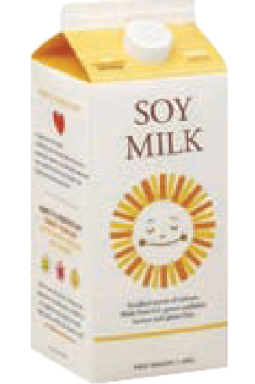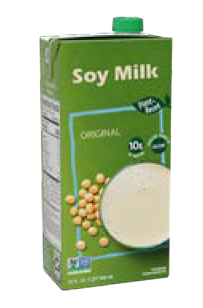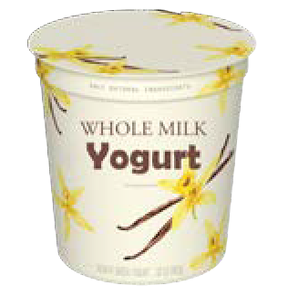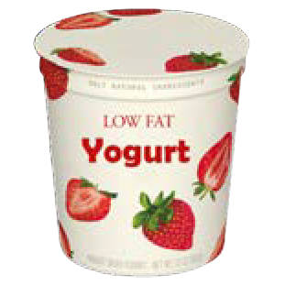

Esta instituição é um provedor de oportunidades iguais.